# Eksistens og entydighed - opgaver

### Opgave 1

1. Læs side 1 i dokumentet ’Eksistens og entydighed (på engelsk)’.
2. Nedenfor ses et hældningsfelt til differentialligningen $y'=0.0015·y·(150-y)$ og desuden er løsningerne $f(x)=0$ og $f(x)=150$ indtegnet.

Brug løsningerne $f(x)=0$ og $f(x)=150$ og entydigheden af løsningerne til at argumentere for at en løsning som starter med en funktionsværdi mellem 0 og 150, fortsætter med at have en funktionsværdi mellem 0 og 150.

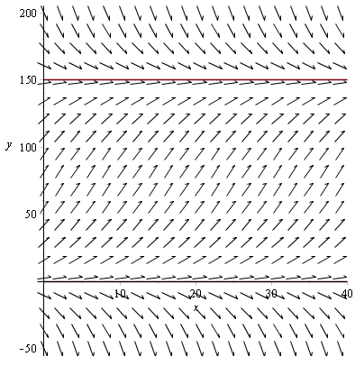

### Opgave 2

Lad os se på differentialligningen

$$y^{'}=\frac{2y}{x}$$

1. Vis at $f\left(x\right)=2x^{2}$ er en løsning til differentialligningen og går igennem punktet $\left(2,8\right)$. Brug entydighedssætningen til at argumentere for at der ikke findes andre løsninger som går igennem punktet $(2,8)$
2. Vis at $g\left(x\right)=3x^{2}$ er en løsning til differentialligningen og både $f$ og $g$ går igennem punktet $(0,0)$. Hvorfor kan vi ikke bruge entydighedssætningen her?
3. Den generelle løsning til differentialligningen er $h\left(x\right)=c⋅x^{2}, c∈R$. Argumentér for at der ikke eksisterer en løsning som går igennem punktet $(0,8)$. Hvorfor kan vi ikke bruge eksistenssætningen her?